Техническое задание
Проект: FairLabQueue Bot
Telegram-бот для справедливого управления очередями на сдачу лабораторных / практических работ

1. Общие сведения

Название проекта
FairLabQueue Bot

Цель проекта
Создать удобный Telegram-бот, который автоматизирует запись студентов в очередь на сдачу лабораторных/практических работ, минимизирует ручное управление очередями и обеспечивает справедливое распределение мест с учётом истории предыдущих попыток.

Основные роли пользователей
Роль | Кто это | Основные права
Участник (студент) | Любой пользователь в чате | Записаться / отменить запись, посмотреть свою позицию и историю по предмету
Администратор | Преподаватель / ассистент / староста | Создавать, закрывать, удалять очереди, отмечать «успел/не успел», управлять списком админов
SuperAdmin | Владелец бота / администраторы | Всё выше + добавлять/удалять администраторов, глобальные настройки

Предполагаемая нагрузка
- До 30 одновременных активных пользователей в одном чате
- До 5–7 активных очередей одновременно в одном чате
- Пиковая нагрузка — первые 1–3 минуты после открытия очереди

2. Обязательный функционал MVP

Основной сценарий «Студент»
- Админ создаёт очередь командой
/queue "ООП" 05.04.2026 16:00
→ бот публикует сообщение с inline-кнопками
- Студент нажимает кнопку «✅ Записаться»
→ занимает место в очереди
- Студент видит свою текущую позицию в очереди
- Студент может в любой момент нажать «❌ Отменить» → место освобождается, остальные сдвигаются

Основной сценарий «Администратор»
- Создать очередь → /queue "Название" ДД.ММ.ГГГГ ЧЧ:ММ
- Закрыть очередь досрочно → кнопка «Завершить приём»
- Отметить «последнего сдавшего» → кнопка «Я последний, кто успел»
  - все, кто остался после этой отметки, получают +1 в счётчик «не успел»
- Сформировать итоговый список → кнопка «Финализировать очередь»
- Удалить очередь полностью → кнопка «Удалить очередь» (с подтверждением)

Справедливая сортировка
- attempts_count — общее количество попыток по этому предмету
- missed_count — сколько раз человек не успел / был после «последнего»
- avg_position — средняя позиция по всем предыдущим попыткам (чем меньше — тем лучше)
- рандомизация оставшихся

Команды и кнопки
Команды для всех:
- /start — приветствие и краткая справка
- /queue "Предмет" ДД.ММ.ГГГГ ЧЧ:ММ — создать очередь
- /last @user_id <предмет дата время>
- Вручную установить последнего сдавшего
- /sub - Купить подписку
- /subinfo - Подробная информация о подписках
- /help - Информация о доступных командах
- /changename @username Имя Фамилия - изменить отображаемый tg_username в очереди

3. Нефункциональные требования
- Язык: Python 3.11+
- Фреймворк: aiogram 3.x
- База данных: SQLite (файл app.db) + SQLAlchemy ORM
- Хранение токена и настроек: .env
- Логирование: python logging, настраиваемый уровень (INFO по умолчанию)
- Код: PEP 8, type hints, модульная структура

4. Структура базы данных
Таблица | Поля
users | id (PK, Telegram user_id)usernamereal_nameis_super_admin
chats | id (PK)chat_id (UK, Telegram chat id)titlesubscription_levelsubscription_end
pay | id (PK)chat_id (FK)user_id (FK)statusdate_paydate_end
subjects | id (PK)chat_id (FK)name
subject_admins | subject_id (FK)user_id (FK)added_at(составной PK: subject_id + user_id)
queues | id (PK)subject_id (FK)chat_id (FK)message_idlesson_datelesson_timecreated_atclosed_atstatus
queue_participants | queue_id (FK)user_id (FK)positionjoined_atcancelled_at(составной PK: queue_id + user_id)
submission_attempts | id (PK)user_id (FK)subject_id (FK)queue_id (FK)positionresultattempted_at

5. Модель монетизации

Общая концепция
- Бот работает по freemium-модели: базовый функционал доступен бесплатно в течение 1 месяца.
- Платные тарифы дают расширенный функционал после окончания пробного периода
- Все платные подписки привязываются к чату, а не к конкретному пользователю.
- Оплата производится через ЮKassa (ЮMoney).
- Поддерживаются только годовые подписки.

Тарифы
Тариф | Стоимость | Длительность | Привязка | Доступные функции
Пробная версия | 0 ₽ | 30 дней | к чату | Весь базовый функционал (без SUPERVIP-фич)
Базовая | 200 ₽ | 1 год | к чату | Весь базовый функционал (без SUPERVIP-фич)
SUPERVIP | 300 ₽ | 1 год | к чату | Весь базовый функционал + все SUPERVIP-функции

Что входит в «Базовый функционал»
- Создание и управление очередями
- Запись / отмена записи студентов
- Просмотр текущей позиции и списка очереди
- История попыток по предмету для каждого пользователя
- Справедливая сортировка (по алгоритму приоритета)
- Отметка «успел / не успел»
- Финализация очереди и сохранение результатов

SUPERVIP-функции (только в тарифе SUPERVIP)
- Уведомления участникам о приближении их очереди (за 10 мин, за 1 мин и т.п.)
- Возможность добавления «приоритетных» студентов в выбранное место текущей очереди

Механика пробного периода
- При первом запуске бота в новом чате автоматически активируется 30-дневный пробный период (тариф Пробная версия).
- После окончания пробного периода бот ожидает оплату, функционал бота становится недоступен для этого чата.

Техническая реализация оплаты (ЮKassa)
- Интеграция через ЮKassa API.
- После успешной оплаты бот:
  - присваивает чату нужный тариф и дату окончания подписки
  - сохраняет информацию в таблице pay
  - обновляет поле subscription_level и subscription_end в таблице chats
- Ежедневный cron проверяет истёкшие подписки и переводит чаты в бесплатный режим.
- Команда /subscribe — показывает текущий статус подписки чата + кнопки для оплаты (генерация платёжной ссылки ЮKassa).

6. Критерии приёмки
- Бот успешно запускается и отвечает на /start
- Создание → запись → отмена → закрытие очереди работает без ошибок
- История попыток сохраняется и отображается корректно
- Алгоритм приоритета даёт корректный результат
- Все сообщения и кнопки на русском языке
- README с инструкцией по запуску и настройке .env

Приложение. Miro схемы
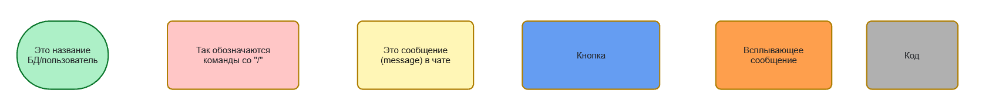
Рисунок 1. Легенда обозначения блоков схем

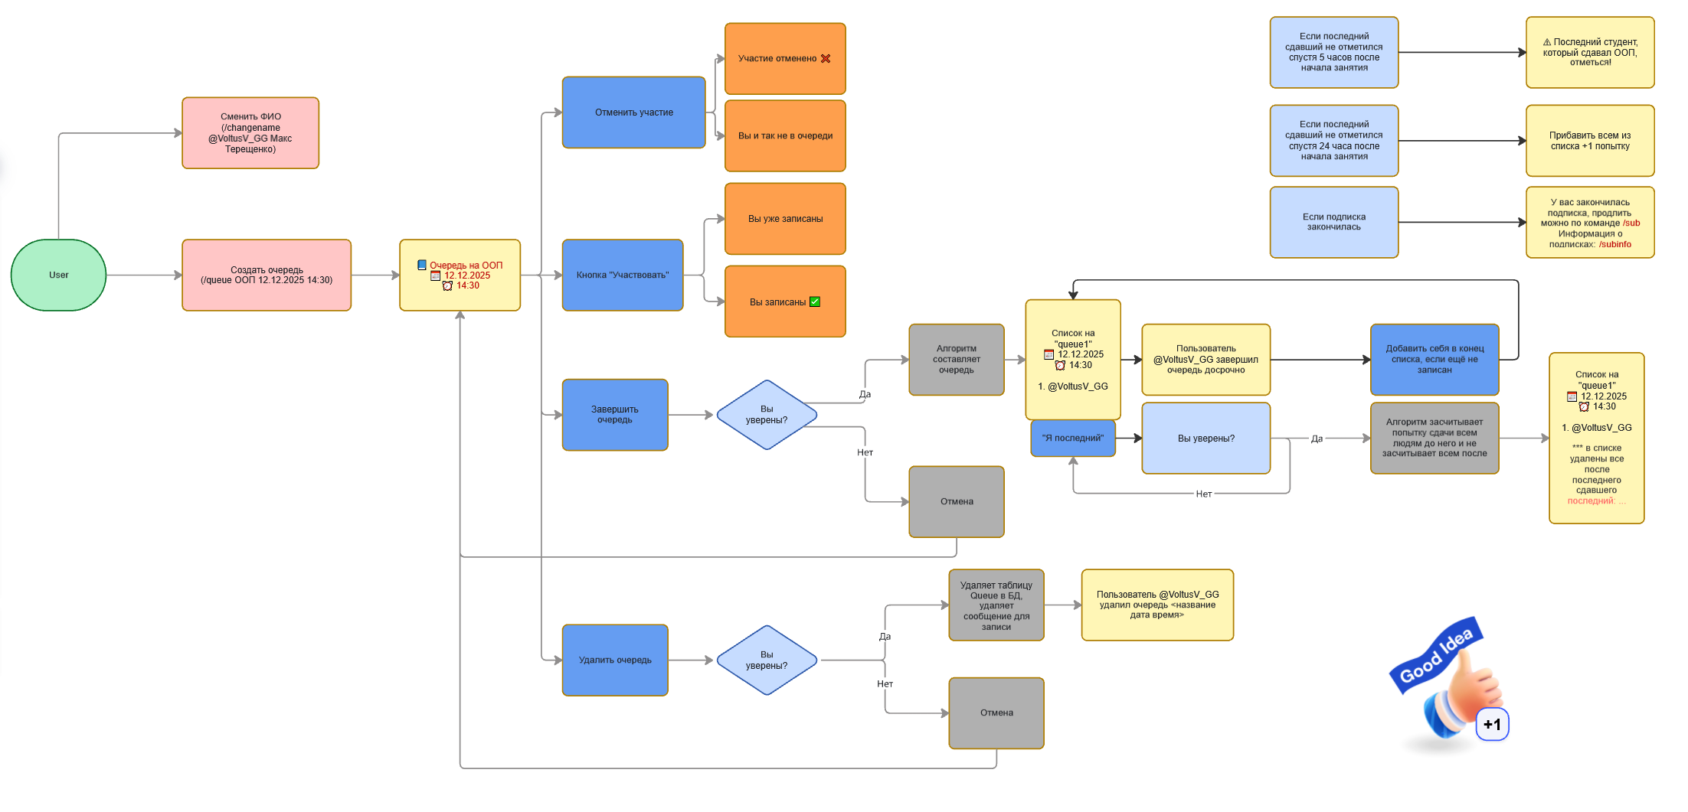
Рисунок 2. Общая структура сервиса
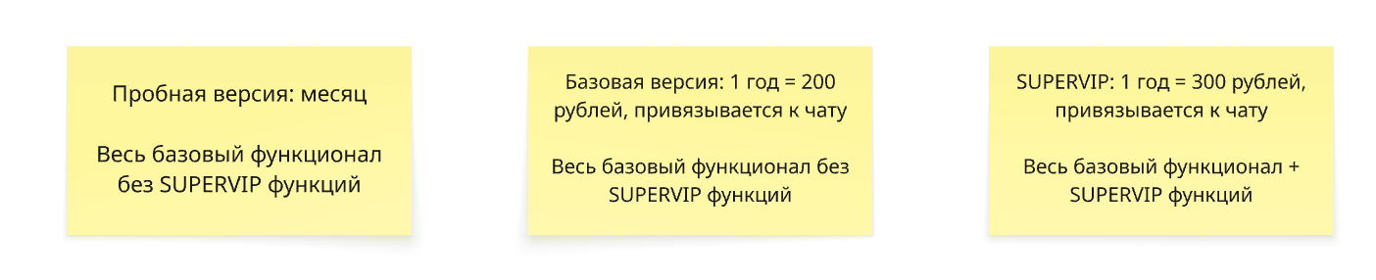
Рисунок 3. Тарифные планы

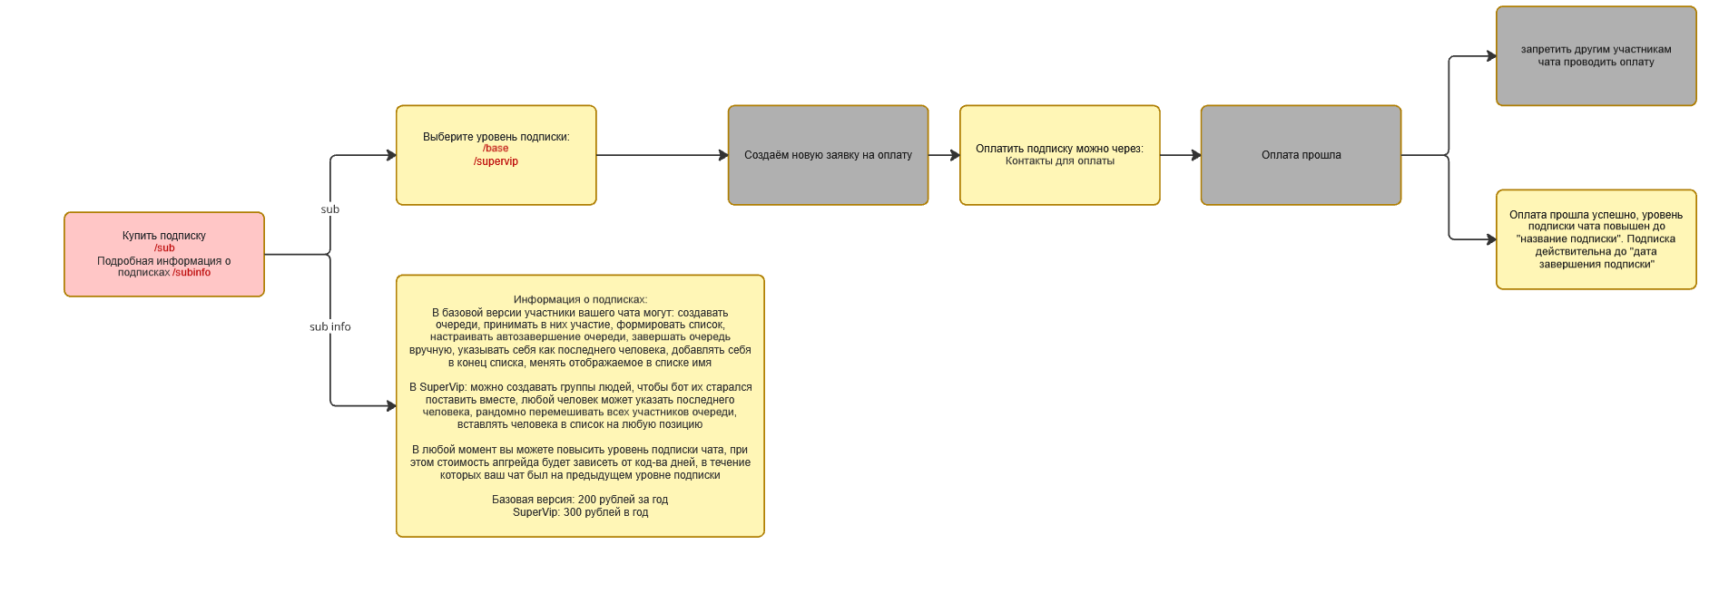
Рисунок 4. Схема обработки оплаты

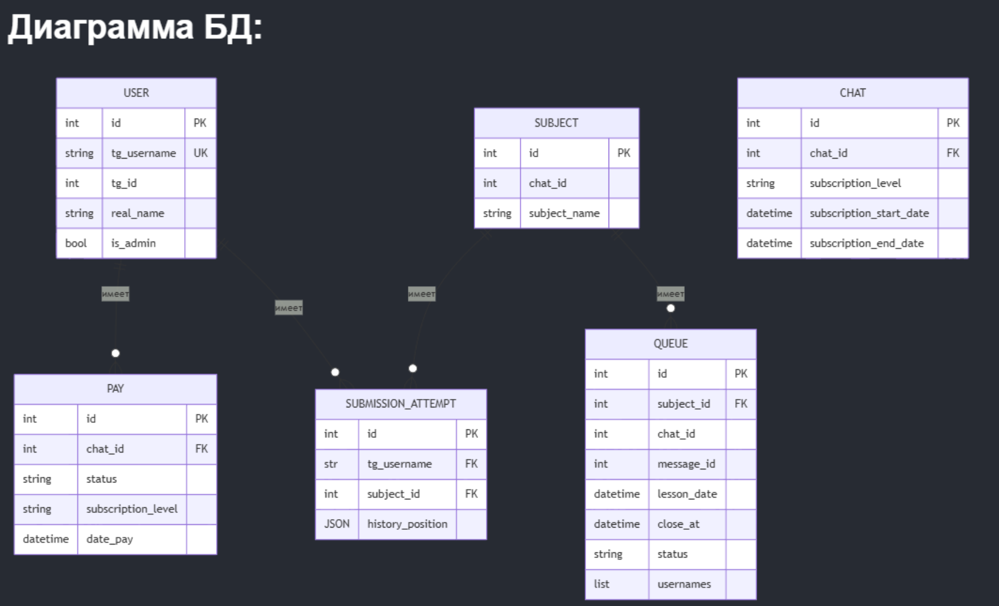
Рисунок 5. Схема Баз данных

